新龙小三班

2023年11月23日 星期四 多云

▲今日出勤

应到24人，实到17人，刁欣怡、郑沫苒、李云皓、张谦益、陶奕然、陶奕颖、毛锦妍小朋友请假！希望这些小朋友能早日来园参加我们的活动哦！

▲区域游戏：

今天选择在地面建构游戏的小朋友有：吴可馨、沈子煜；在桌面建构游戏的小朋友有：王浩宇、赵锦泽；在娃娃家游戏的小朋友有：史锦瑞、许思冉、黄曼汐、常佳怡、彭思浛；在益智区玩的小朋友：徐言昊、李一诺、孙晨希、万钰彤、喻梓悦；在科探区玩的小朋友有：司睿、万宇。

▲语言活动：萝卜回来了

《萝卜回来了》是一篇讲解并描述小动物们相互关切的童话故事，故事中以萝卜为线索，将小动物们把萝卜送给挚友共享的一个个情节，串联成一篇充溢爱心和喜剧特色的故事。故事中所反映的关切他人、与人共享的情感主题，正是当今孩子所缺失的一种美妙情感，活动中孩子们跟随故事发展感受动物们之间相互关爱的美妙情感。

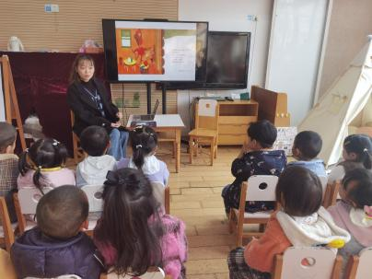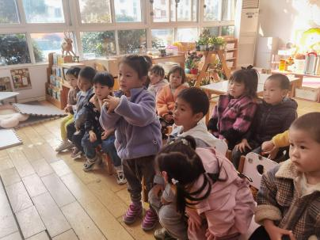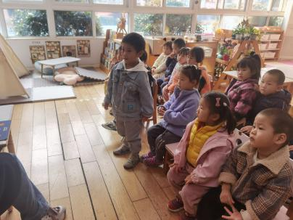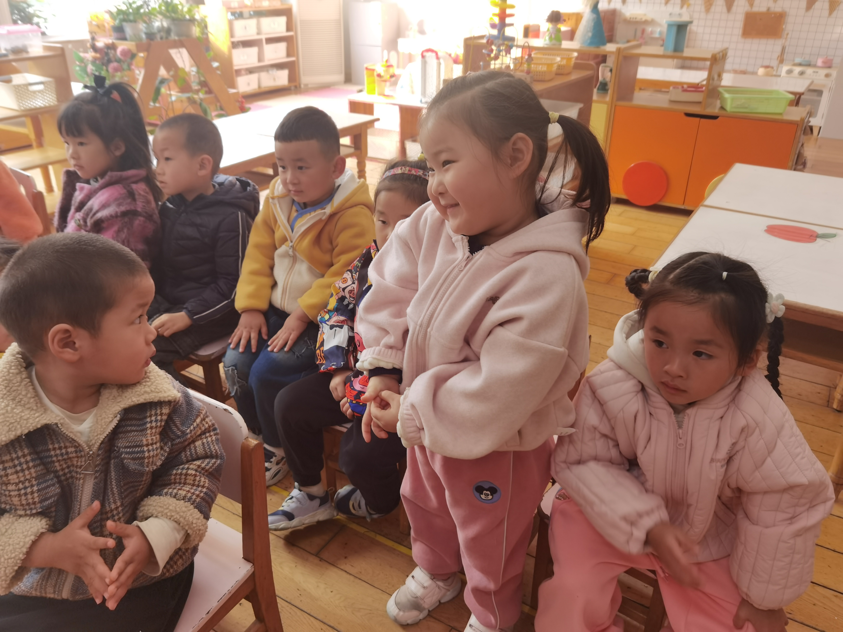 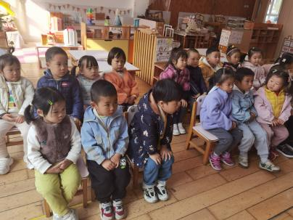

▲户外活动

今天孩子们玩了美人鱼滑滑梯，快来看看我们的精彩活动照片吧！

